VENEZ CHANTER !
Quoi ?
Ateliers de chant pour participer au spectacle Solo Andata
Pour qui ?
Tout le monde est le bienvenu !
Quand ?
Maison des réfugiés
Le Bataclan
Le vendredi 19 novembre (10h - 12h)
Le mardi 7 décembre (10h - 12h)
Le vendredi 10 décembre (10h - 12h)
Le mardi 14 décembre (10h - 12h)
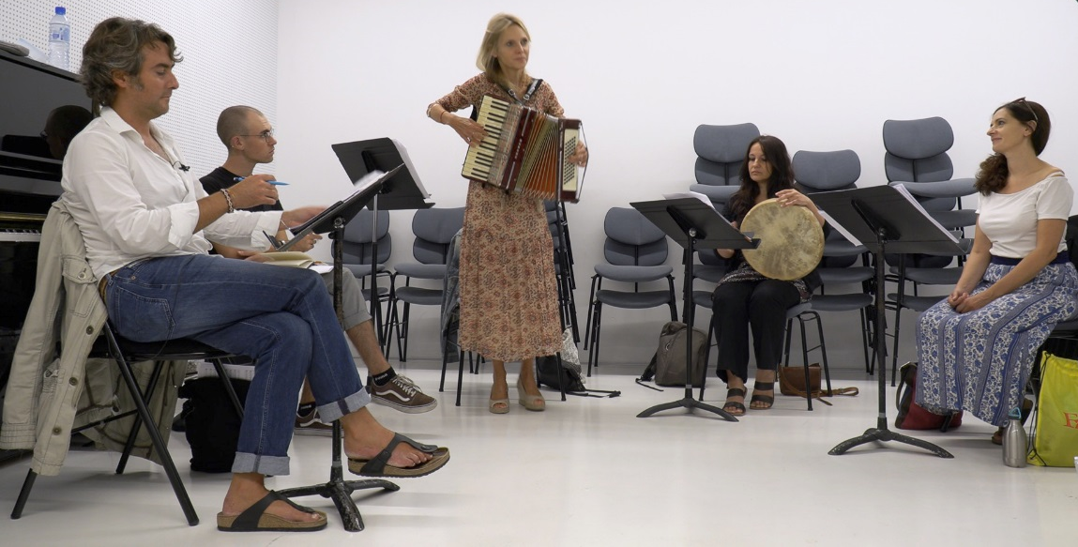
Le mercredi 12 janvier (soir) – répétition
Le Jeudi 13 janvier – spectacle
Le Vendredi 14 janvier – spectacle

Solo Andata, qu’est-ce que c’est ?
S'appuyant sur le recueil poétique d'Erri de Luca Solo Andata ("aller simple") qui évoque la traversée de la Méditerranée par des migrants, Thomas Bellorini met en espace un spectacle participatif mêlant textes et musique, les 13 et 14 janvier 2022 au Bataclan.
Thomas proposera aux participants de s'approprier à leur façon le spectacle qu'il a créé, mêlant textes sur la migration et musiques d'origines populaires, au travers d'ateliers de pratique artistique orale, en vue de se joindre aux artistes professionnels pour le chœur final du spectacle.
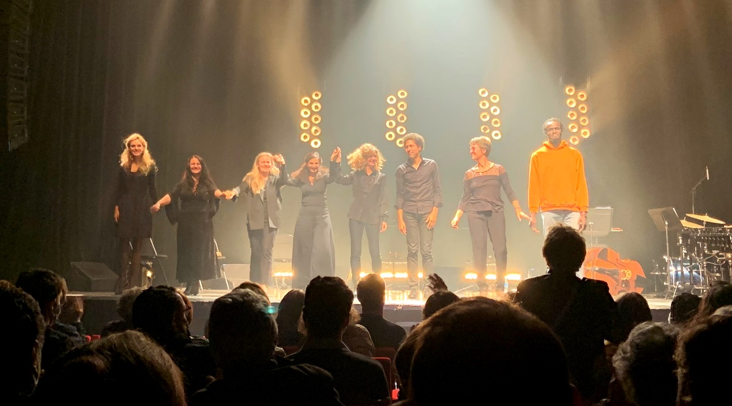
Lors de ces ateliers, il sera accompagné par les trois chanteuses et les trois musiciennes qui participeront au spectacle.

